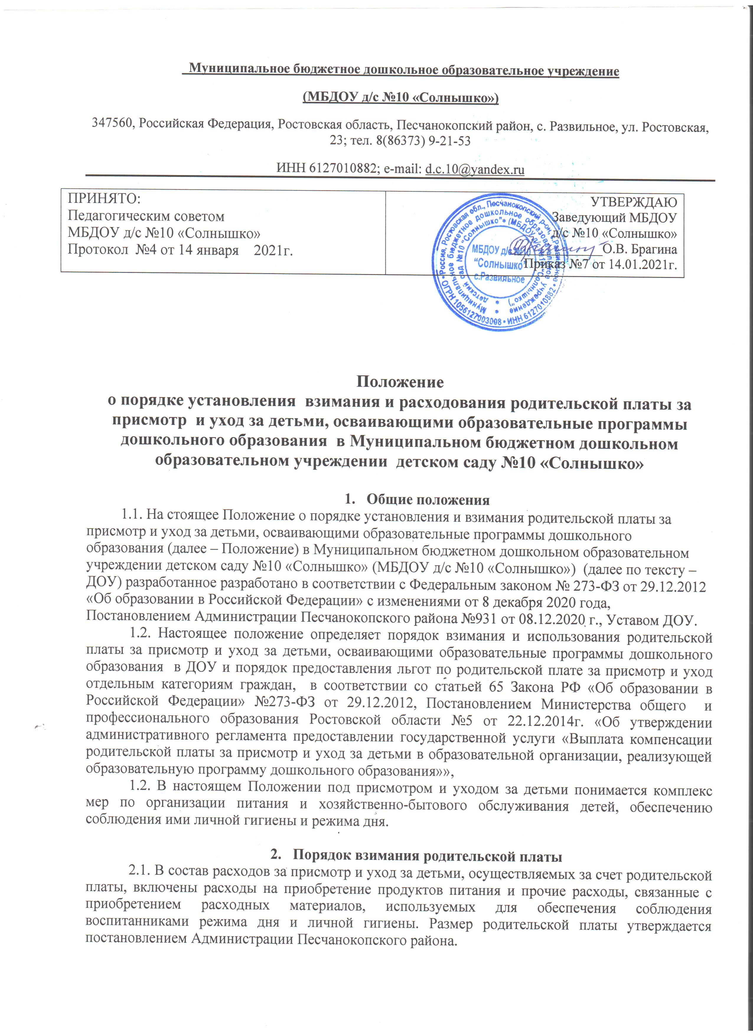

2.2. За присмотр и уход за детьми – инвалидами, детьми- сиротами и детьми, оставшимися без попечения родителей, а также за детьми с туберкулезной интоксикацией, обучающимися в ДОУ родительская плата не взимается.
2.3. Размер платы родителей (законных представителей) за присмотр и уход за детьми в ДОУ определяется исходя из общих затрат присмотра и ухода за детьми в ДОУ с учетом длительности их пребывания, а также режима работы ДОУ.
2.4. В родительскую плату за присмотр и уход за детьми не допускается включение расходов на реализацию образовательной программы дошкольного образования, а также расходов на содержание недвижимого имущества ДОУ .
2.5. Расчет родительской платы за присмотр и уход за детьми в ДОУ производится ДОУ. ДОУ вправе передать полномочия по расчету родительской платы на основании договора (соглашения) МАУ «РКЦ».
2.6. Родительская плата за присмотр и уход за детьми, осваивающими образовательные программы дошкольного образования, в ДОУ взимается в полном размере во всех случаях, за исключением:
- в период закрытия ДОУ на ремонтные и (или) аварийные работы, карантин;
- болезни ребенка и предоставления справки, заверенной врачом медицинского учреждения;
- отпуска родителя (законных представителей) и предоставления справки с места работы, заверенной руководителем;
- санаторно-курортного лечения и предоставления копии путевки;
- непосещения ребенком дошкольной образовательной организации в летний оздоровительный период (не более 60 дней) с предоставлением заявления на имя руководителя ДОУ;
- непосещение ребенком дошкольной образовательной организации по заявлению родителей (законных представителей) по уважительной причине.
2.7. Родители (законные представители) не позднее 15-го числа текущего месяца производят оплату за присмотр и уход за детьми, осваивающими образовательные программы дошкольного образования в ДОУ путем внесения денежных средств, согласно предоставленной квитанции, на расчётный счет ДОУ, в котором воспитывается ребенок.
2.8. В случае невнесения родительской платы за присмотр и уход за детьми, осваивающими образовательные программы дошкольного образования в ДОУ в указанный срок к родителям (законным представителям) применяются меры, определенные договором, заключенным между родителями (законными представителями) и ДОУ, и действующим законодательством Российской Федерации.

3. Компенсация за присмотр и уход за детьми, осваивающими образовательные программы дошкольного образования, в муниципальных дошкольных образовательных организациях

3.1. Размер и порядок выплаты компенсации родительской платы за присмотр и уход за детьми, осваивающими образовательные программы дошкольного образования, в ДОУ устанавливается в соответствии с законодательством Российской Федерации и Ростовской области.
3.2. В целях материальной поддержки за присмотр и уход за детьми, осваивающими образовательные программы дошкольного образования в ДОУ, родителям (законным представителям) выплачивается компенсация на первого ребенка в размере 20 процентов внесенной ими родительской платы, на второго ребенка - в размере 50 процентов, на третьего ребенка и последующих детей - в размере 70 процентов указанной родительской платы.

Право на получение компенсации имеет один из родителей (законных представителей), внесших родительскую плату за присмотр и уход за детьми, осваивающими образовательные программы дошкольного образования в ДОУ.

4. Использование родительской платы

4.1. Средства, полученные в качестве родительской платы в ДОУ за присмотр и уход за детьми используются на улучшение качества питания, хозяйственно-бытового обслуживания детей, обеспечение соблюдения ими личной гигиены и режима дня.

